图书馆Science Direct数据库及EI文摘库校外访问方法

SD数据库与EI数据库都为Elsevier公司旗下产品，校外访问方式几乎一致，现以SD数据库为例，向大家介绍这两个数据库的校外访问方法：

- 使用非校园 IP 地址打开浏览器，输入SD网址 https://www.sciencedirect.com/（EI网址：https://www.engineeringvillage.com ） 点击右上角“sign in”→“您还可以通过机构、组织或OpenAthens登陆”，进入机构选择页面。
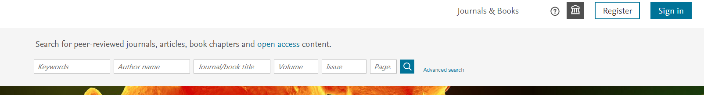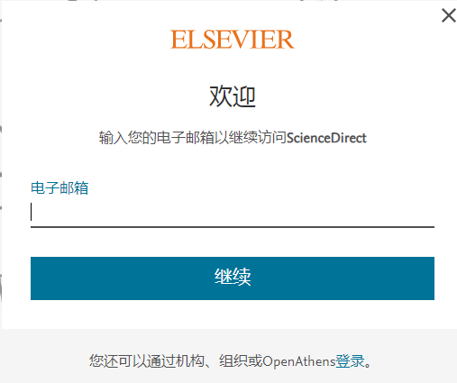
- 在机构查找页面的检索框中输入“XIAN TECHNOLOGICAL UNIVERSITY”，选中下拉框中的我校名称，并点击“continue”→“通过您的机构登录”。

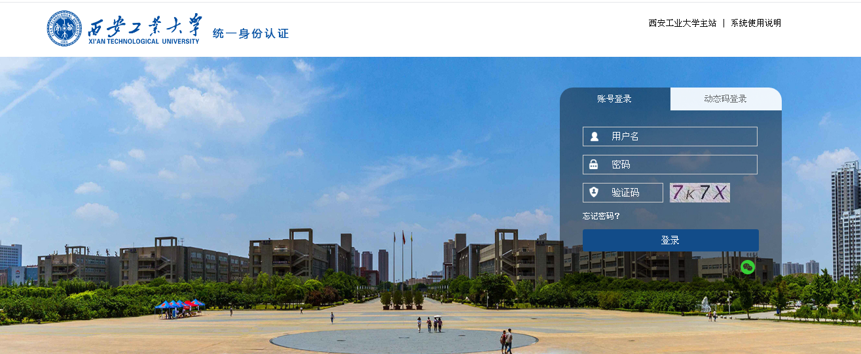
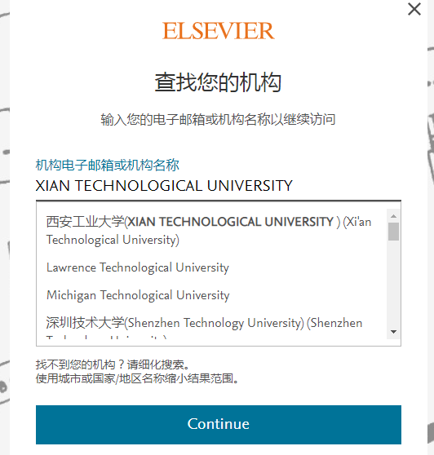
- 跳转至身份认证界面，输入学工号及密码。

- 自动跳转后，可以通过邮箱关联或创建Elsevier账户访问，或直接点击“继续访问但不进行个性化设置”进行访问。
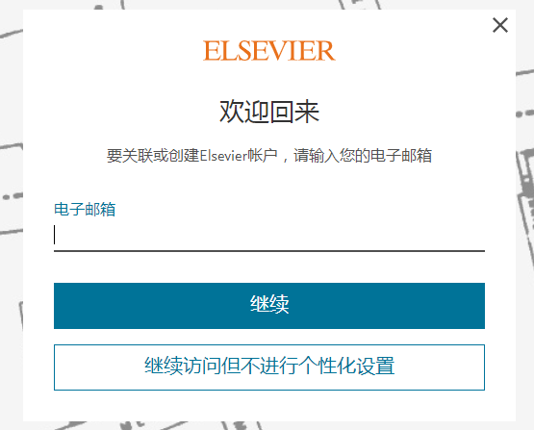

西安工业大学图书馆文献建设部
2020年7月24日

